Basın Bülteni

1 Temmuz 2020

Artema’dan yaz kampanyası

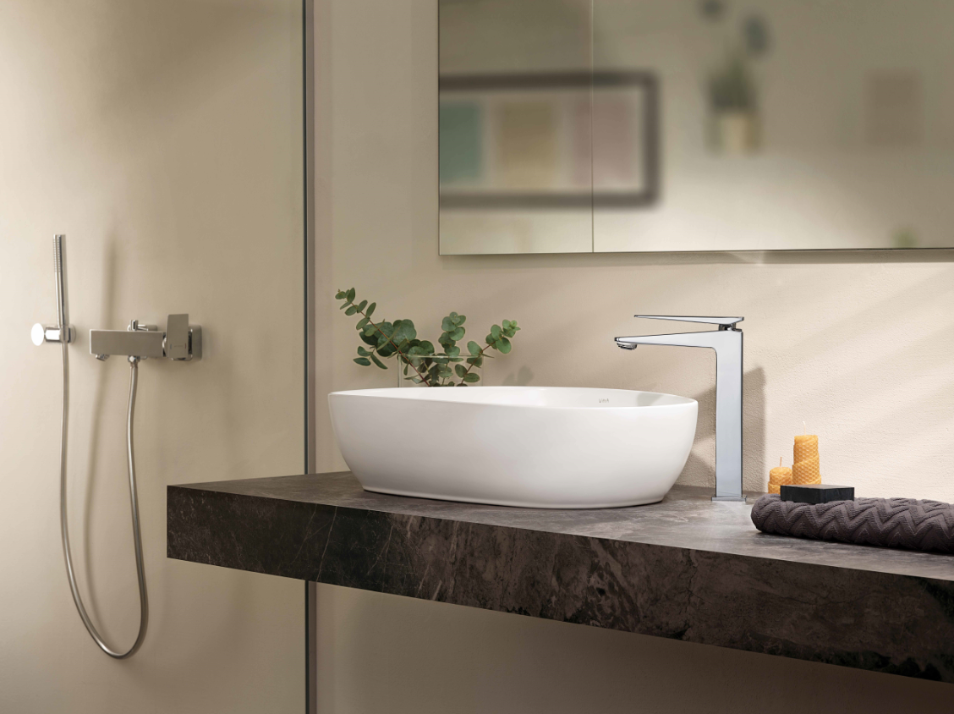

Artema’nın 15 Ağustos’a kadar devam eden yaz kampanyası kapsamında; lavabo, banyo ve eviye bataryalarının yanı sıra, duş sistemleri ve sürgülü el duşu takımlarında %40’a varan indirim fırsatı sunuluyor. VitrA mağazaları ve satış noktalarında geçerli kampanyada, Yapı Kredi World kredi kartı sahipleri 12 taksitle ödeme yapabiliyor.

